**Project charter**

**[DidacTIC/Administrador 2]**

**Fecha [06/05/2022]**

**Historial de Revisiones**

|  |  |  |  |
| --- | --- | --- | --- |
| **Fecha** | **Versión** | **Descripción** | **Autor** |
| *20/05/2022* | *0.01* | *Integrantes del equipo y asignación de roles* | *Ovillegas* |
| 27/05/2022 | 0.02 | Requerimientos, Plan | Ovillegas |

**Nombre del proyecto**

DidacTIC/Administrador 2

**Ejemplo:**

*Nombre del proyecto* **DidacTIC/Administración2**

*¿Qué se va a hacer?* Controlar y automatizar

*¿sobre qué?* Sobre la aplicación WEB para agregar juegos y quiz en la misma

*¿donde?* UTNG

**Información del proyecto.**

|  |  |
| --- | --- |
| **Empresa / organización / departamento** | *GDS0431*  *Development King* |
| **Nombre del proyecto** | *DidacTIC/Administración 2* |
| **Descripción proyecto** | El proyecto es un plataforma la cual permite al usuarios aprender de forma autodidacta, también contará con prerrequisitos los cuales se activaran de acuerdo a as necesidades del cliente. |
| **Fecha de preparación** | *mayo 2022* |
| **Cliente** | *Cuerpo Académico Tecnologías de la Información y Desarrollo de Software* |
| **Patrocinador principal de proyecto** | *UTNG* |
| **Periodo del proyecto** | *3 meses* |

**Justificación del proyecto**

No se cuenta con una plataforma de cursos de auto estudio flexible, que permita acceder a temas (prerrequisitos) de manera automática, de acuerdo a las necesidades de los alumnos.

Existe asignaturas con alta reprobación que pudieran verse beneficiadas con este tipo de cursos.

**Situación del área donde se aplicará el proyecto (máximo una cuartilla)**

Actualmente, no se cuenta con una plataforma con cursos parara poder aprender de forma autodidacta. La mayoría de los alumnos ya no quieren presentarse a las tutorías sobre las materias con las que tienen dificultad al aprender sobre ellas.

Esto deriva de una falta de materiales que sean más didácticos e interesantes para las personas en general tratando de que el usuario tenga una navegación cómoda y a la vez más dinámica en el sitio WEB.

También se hace con el fin de que los instructores o los administradores de a misma cuente con una funcionalidad que les permita agregar cursos, exámenes y juegos de una manera más rápida y sencilla, para que no haya problemas al momento de dar de alta los cursos o exámenes dentro del sitio.

El cuerpo académico de tecnologías de la información y desarrollo de software proporcionará la documentación correspondiente al análisis y el diseño del sistema para efectos de agilizar dichas faces.

Cabe señalar que, de acuerdo PRODEP, los cuerpos académicos están conformados por un conjunto de profesores, investigadores que comparten una o más líneas de estudio, cuyos objetivos y metas están destinados a la generación y/o aplicación de nuevos conocimientos.

Para este caso en particular, e cuerpo académico se apoyará de alumnos de los grupos GDS0431 y GDS0432, en el marco de aprendizaje de las asignaturas Aplicación es WEB e Integradora I correspondientes a su plan de estudios.

**Objetivo del proyecto**

**Objetivo general**

Desarrollar una aplicación web para la el aprendizaje de temas que los alumnos no comprenden en clase, esto también aplica para las personas que tengan la intención de aprender sobre temas nuevos y que no cuenten con el tiempo para presentarlos de forma presencial o no contar con los recursos para estudiar dichos temas.

**Objetivos específicos**

* Agregar quiz de diversos temas.
* Agregar laboratorios.
* Gestionar los prerrequisitos.

**Necesidades o requerimientos alto nivel.**

1. El sistema deberá permitir al administrador agregar laboratorios referentes a diversos cursos educativos.
2. El empleado administrador podrá agregar quiz referentes a los temas presentados en dicha página WEB.
3. El administrador de los quiz y laboratorios deberá de ser notificado y poder dar seguimiento a dichas actividades para su validación en su aprobación o rechazo.
4. El administrador de las actividades podrá ver las estadísticas con respecto a las solicitudes hechas.

**Propuesta de solución**

Para cubrir con los requisitos o necesidades del cliente:

* Desarrollar una aplicación web que esté montada sobre un servidor web Ubuntu con sistema operativo Linux.
* Para el almacenamiento de la información de todos los cursos, montar un servidor de base de datos en MySQL.
* Se usará el lenguaje de programación HTML5, nodjs, CSS3, Bootstrap5, TypeScript y Angular para permitir que varios empleados al mismo tiempo puedan realizar su solicitud de vacaciones desde la comodidad de su departamento, casa o dispositivo móvil inteligente.
* Para seguridad en la información se deberá de emplear un protocolo de seguridad, manejo de sesiones, encriptación de la información y validaciones de la misma.

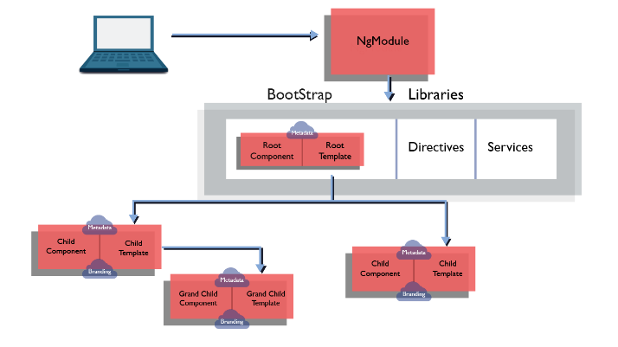

**Restricciones.**

* Tiempos cortos para el desarrollo del producto.
* La tecnología a emplear es HTML, y para el almacenamiento de la información es MySQL
* Recursos limitados (tiempo)
* Apegarnos a los lineamientos del departamento de sistemas de la propia Universidad.

**Supuestos.**

* Se deberá contar con un servidor

**Cronograma estimado de entregables.**

|  |  |
| --- | --- |
| **Entregables** | **Fecha Entrega** |
| Project Charter | 03/06/2022 |
| Especificaciones de casos de uso | 10/06/2022 |
| Bocetos | 10/06/2022 |
| Prototipo (Spring 1) | 17/06/2022 |
| Aplicación funcional (Spring 2) | 08/07/2022 |
| Aplicación funcional (Spring 3) | 05/08/2022 |
|  |  |

**Presupuesto estimado.**

|  |  |
| --- | --- |
| **Concepto** | **Monto** |
|  |  |
|  |  |
|  |  |
| Total | 0.0 |

### **9 Lista de interesados (Stakeholders).**

|  |  |  |  |
| --- | --- | --- | --- |
| **Nombre** | **Rol** | **Impacto** | **Actividades** |
| Villegas Martínez Osmar Israel | * Líder de proyecto * Programador * Tester |  |  |
| Mendoza Arredondo Alan Manuel | * Documentador * Programador * Tester |  |  |
| Cristian Uriel Camacho Pérez | * Diseñador * Programador * Tester |  |  |
| Martínez García José Manuel | * Analista de Sistemas * Programador * Tester |  |  |

### **10 Asignación del administración del proyecto.**

|  |  |  |
| --- | --- | --- |
| **Nombre:** | | **Nivel de Autoridad:** |
| Villegas Martínez Osmar Israel | | Alto |
| **Reporta a:** | Trejo Cuevas Apolinar | |
| **Supervisa a:** | Camacho Pérez Cristian Uriel  Mendoza Arredondo Alan Manuel  Martínez García José Manuel | |

**11 Cambios**

En el desarrollo del proyecto se pueden presentar cambios que generen desfases en cuanto a tiempo y entregas satisfactorias, sin embargo, estos cambios serán admitidos, siempre y cuando DidacTIC o el encargado del proyecto valide que esto es necesario y beneficioso para el resultado final que tendrá el proyecto.

**12 Aprobaciones**

Las aprobaciones se generan mediante la entrega constante de sprint, siendo estos, validados por líderes.